**«Ақмола облысы білім басқармасының**

**Аршалы ауданы білім бөлімі бойынша**

**Аршалы кентінің Ж.Тәшенов атындағы**

**жалпы орта білім беретін мектебі» КММ**

**2023-2024 оқу жылына арналған педагог-психолог:**

**Сембиева Айдана Құрманғалиқызының жарты жылдық талдау есебі**

2023 жылы қыркүйек айы бойынша мектебімізге 393 оқушы қабылданды. Тамыз айның соңғы аптасында әкімшілік отырыс өтіп, 2023-2024 оу жылына жылдық жоспар құрылды. Отырыста жылдық жоспарды талдап, атқарылатын іс- Білім шаралар қаралды. Жұмыс жоспары білім беру ұйымдарындағы психологиялық қызметтің іске асуы мен негізгі міндеттері білім алушыларды психологиялық-педагогикалық сүйемелдеу принциптері Қазақстан Республикасы Оқу-ағарту министрінің м.а. 2022 жылғы 25 тамыздағы № 377 «Орта білім беру ұйымдарындағы психологиялық қызметтің жұмыс істеу қағидаларын бекіту туралы» бұйрығымен негізделеді.

**Психологиялық қызметтің мақсаты** - білім алушыларды табысты оқыту, дамыту, әлеуметтендіру және кәсіби білім беру траекториясын саналы таңдауды қалыптастыру үшін психологиялық-педагогикалық және әлеуметтік жағдайлар жасауға бағытталған психологиялық- педагогикалық қолдауды жүйелі ұйымдастыру.

**1 сынып оқушылардың бейімделу кезеңіне анықтама.**

2023-2024 оқу жылында 1«А» сыныбына 15 оқушы қабылданды. 7 ер бала,8 қыз бала.Сынып жетекші:Ерназарова З.Р.

1 «Ә» сыныбына 21 оқушы қабылданды 13 ер бала, 8 қыз бала. Сынып жетекші: Мухамедиярова М.К .

1 «Б» сыныбына 18 оқушы қабылданды. 7 қыз бала 11 ер бала.Сынып жетекшісі: Бекмурзина Ж.Т

Бірінші кезекте ата-аналарға 1 сынып оқушыларының бейімделу кезеңіне кеңестер беріліп,ата-аналарынан психолог маманының жұмыс жасауына келісім парағы алынды.

**Мақсаты:** Баланың мектепке дайындығы туралы сенімді деректер алып, бірінші сыныптарды мектепте оқыту кезеңінде психологиялық көмек көрсету.

**Міндеті:**

1. Топтық бірлікке қалыптастыру
2. Өзінің көңіл-күйін дәл айтуға дағдыландыру
3. Мінез-құлқын өз еркімен реттеуді дамыту
4. Бір-бірімен өзара әрекетке қалыптастыру.
5. Оқушы мен мұғалім арасындағы қарым-қатынасты реттеу.
6. Оқушының мектептегі сабақ барысындағы болатын қорқыныш сезімін алдын-алу

Диагностика:

1. **Д.Б.Элькониннің «Графикалық диктант» , «Менің қолтаңбам», «Сәйкестендір» әдістемесі. 1 сын.зейінін диагностикалау «Үйшік» әдістемесі Эльконин**
2. **«Менің жанұям», «Өмірде жоқ жануар» атты проективті тесті**

**1-ші диагностикалық зерттеу – қыркүйек айының соңғы аптасында өткізілді.**

**2-ші диагностикалық зерттеу – желтоқсан айының бірінші аптасында жүргізілді.**

Тамыз айының соңғы аптасында 1 сынып оқушыларының мектепке, оқушы болуға дайындығы бақыланды. Сынып жетекшілері оқушы болу дағдыларына үйретіп моральды тұрғыдан мектеп өміріне дайындады. Қыркүйек айының бірінші аптасында оқушылардың оқуға мотивациясын арттыру мақсатында: «Тарыдай болып кіріп, таудай болып шығамын» атты сабақ жүргізілді. Оқушылармен «Менің қолтаңбам» жаттығуы орындалды. Оқушылардың есте сақтау қабілеттерін дамыту мақсатында «Кім тапқыр?» ойыны ойнатылды. Оқушылардың мұғаліммен қарым-қатынаста сенімділігін арттыру, мұғалімнің алдында қорқынышын жеңу мақсатында «Ұстазға алғыс» тренингі жүргізілді.

1-сынып оқушыларына Психологиялық дәптер арналып, жоғарыда көрсетілген әдістемелер алынды.

Әлеуметтік жағдайы мен эмоционалды тұрғыдан әрбір оқушының мектепке бейімделу дағдылары бақыланды. Бейімделуі қиын ,оқу процесінде қиындығы бар оқушылар сынып жетекші тарапынан қосымша жұмыстар жасалынып, оқушыларға психологиялық сүйемелдеу жүргізілді.

Психодиагностикалық зерттеу кезеңінде ең алдымен, қыркүйек айының алғашқы аптасында 1 сыныптар бойынша мектепішілік әлеуметтік топтарға жататын топтар анықталып, тізімі алынып, мәліметтері толықтырылды. Мектептегі оқуға қабілетін зерттеу мақсатында және тәртібін бақылау мақсатында сабақтарға қатысып бақыланып отырды.

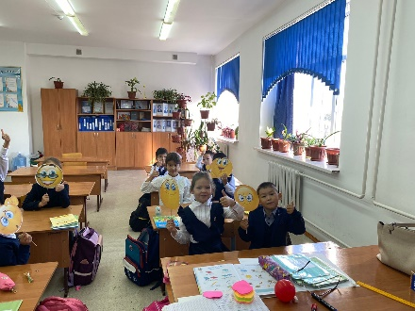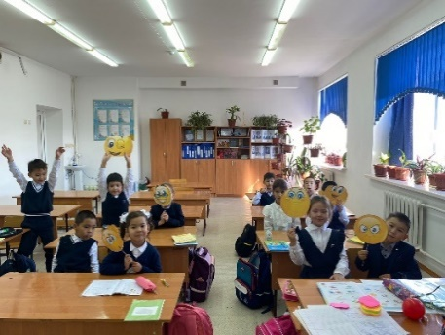1 «А», «Ә», «Б» сыныптарымен «Эмоциялық күй» жаттығуы жүргізілді.

**Орта буынға 5 сыныптың бейімделуі туралы анықтама.**

2023-2024 оқу жылында 5 «А» сыныбында 17 оқушы қабылданды. 8 ер бала, 9 қыз бала.Сынып жетекшісі: Әмзе М.С.

5 «ә» сыныбында 6 ер бала, 9 қыз бала бар.Соның ішінде қыркүйек айынан бастап 3 оқушы жаңадан келген. Сынып жетекшісі: Жұмабай Т.И

**Мақсаты:** Оқушылардың жеке бастарының бір-бірімен қатынас жүйесіндегі жағдайлар, өзін-өзі бағалауы, кейбір оқушылардың қиындықтарын анықтау.Көңіл-күйі үнемі болмайтын балалардың қобалжушылық сезімі жоюына, өз-өзіне сенімділігін арттыруға көмектесу.

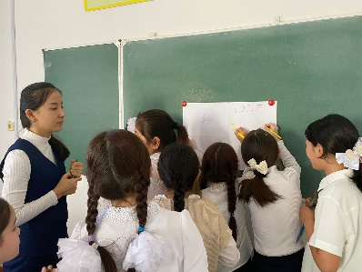

Бейімділікке арнайы жоспар құрылып, жоспар бойынша жұмыстар жүргізілді. 5 сынып оқушыларының бейімділік деңгейін анықтау мақсатында Н.Г.Луксанов әдістемесі жүргізілді.

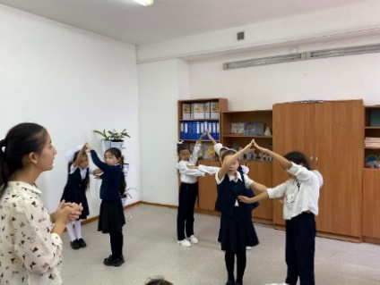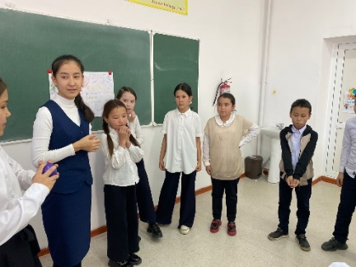Қыркүйек айының үшінші аптасында түзету-дамытушылық бағытында бесінші сынып оқушыларының ортаңғы буынға бейімделу кезеңіне байланысты «Мен бақытты баламын» арттерапия әдісі жүргізілді.

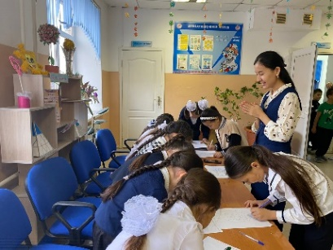

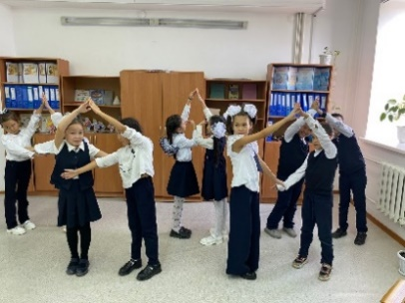Қыркүйек айынан желтоқсан айына дейін бесінші сынып оқушыларын бастауыш буыннан орта буынға өту кезіндегі бейімделуіне психологиялық сабақтар өтілді:

**1.** «**Алақай,мен 5—сыныпта оқимын!»**

**2. Менің жарқын болашағым!**

**3. «Біздің мұғалімдеріміз»**

**4. «Менің сыныбым»**

Қазан айының екінші аптасында тұлғаның жеке ерекшеліктерін, эмоциялары мен ішкі мотивтерін анықтау мақсатында «Үй, адам, ағаш» проективті әдістемесі 6-7сыныптарға жүргізілді.

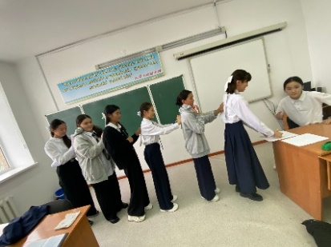

13 қараша 8-сынып оқушыларымен жасөспірімнің психикалық саулығын бағалау мақсатында диагностикалық жұмыс алынып,оқушылармен жатығулар жүргізілді.

**11 сынып оқушыларының ҰБТ-ға дайындығына психологиялық қолдау.**

20.10.2023 ж 11 сынып оқушыларына тренинг өткізілді.

Тақырыбы: «Сенім -менің серігім»

**Мақсаты:** Біріңғай мемлекеттік емтиханға дайындық кезеңіне қажетті оқушылардың мінез-құлық стратегиясы мен тактикасын өңдеуін, өзін-өзі реттеуін, өзін-өзі бақылау дағдысын, сенімділігін арттыру.

**Әдістер:** ойын әдістері, топтық пікірталас.

**Міндеттер:**

1.     Стреске қарсы тұруын арттыру.

2.     Сенімділік мінез-құлық дағдысын арттыру.

3.     Эмоциялық ерік-сферасын дамыту.

07.12.2023 ж 11 сынып оқушыларына «Мамандықты дұрыс таңдадыңыз ба?» тақырыбында психологиялық тест өткізілді.

Мақсаты: Оқушыларға мамандық таңдауда дұрыс нұсқа жасауға көмек беру.Мамандық таңдауға бағыт беру.

Тест нәтижесі бойынша мамандық таңдауда нақты шешім шығара алмай жүрген оқушылар өз таңдауларын жасап, кеңес алды.

23.12.2023 ж 11 сынып оқушыларымен «Менің эмоцияларым» тақырыбында әңгіме сұқбат өткізілді.

Мақсаты: Оқушылардың бойындағы қорқыныш, қуаныш ,үрей, т.б сезімдерін жеңу. Сәттілік пен сәтсіздікті дұрыс қабылдауға үйрету.

Нәтижесінде оқушылар өз сезімдерімен бөлісіп, бойында қалыптасып немесе пайда болып жатқан сезімдермен жұмыс жасауды үйренді. Оқушыларға ҰБТ байланысты психологиялық жадынамалар таратылды.

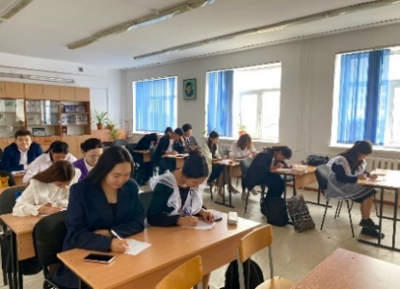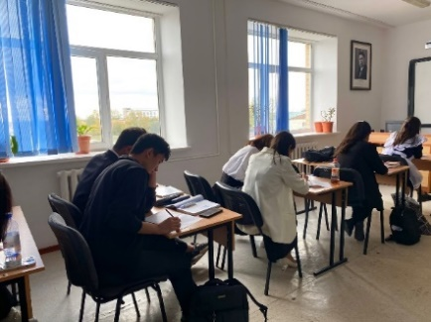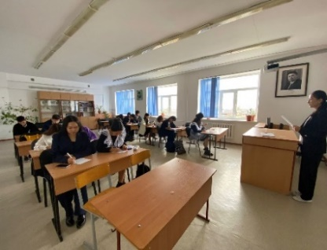24-қазан 11 сынып оқушыларынан ҰБТ ға дайындық деңгейін анықтау үшін сауалнама алынды. Сауалнаманың мақсаты: оқушылардың мамандық таңдаудағы дайындық деңгейін анықтау.

Ата-аналарға ҰБТ де балаларын психологиялық қолдау, мамандық таңдауда бағыт беру мақсатында психологиялық кестер мен жадынамалар таратылып, таныстырылды.

Қыркүйек,қазан, қараша айларында мектеп бітіруші 11 сынып оқушыларын ҰБТ-ға және мамандық таңдауға педагогикалық-психологиялық бағытта психологиялық сабақтар өтілді :

**1.«ҰБТ дегеніміз не және оның мен үшін маңыздылығы қандай?»**

**2. «Өз көңіл-күйіңді қалай басқаруға болады?» бейнебаян**

**3. Сенімділік кілті. Сенімділікті қалай арттыруға болады?**

4-қазан «Буллинг» және «Кибербуллинг» тақырыбы бойынша 5-11 сынып аралығынлда жиналыстар өткізіліп, түсіндірме жұмыстары жүргізілді.

Қазан айының соңғы аптасында «Қыз тәрбиесі-ұлт тәрбиесі» атты қыздар жиналысы өткізілді. Қыз балаларға психологиялық кеңестер берілді.

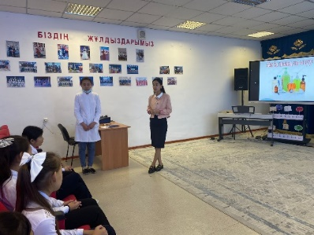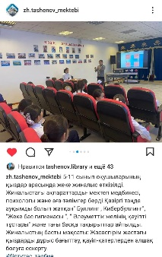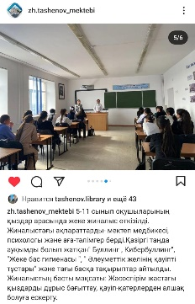

Желтоқсан айында педагогикалық ұжымда жақсы эмоциялық күй қалыптастыру барысында педагогтермен «Жылы жүрек» тренингі өткізілді.

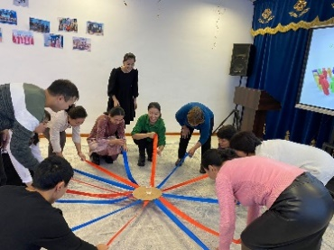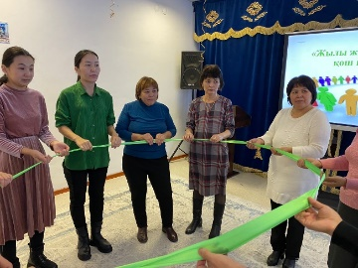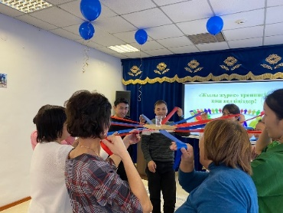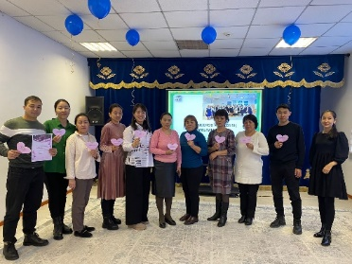

Желтоқсан айында буллинг пен кибербуллингті анықтау мақсатында 5-11сынып оқушыларынан сауалнама алынды.

Қараша айында 1,5,10 сынып оқушыларынан темперамент типін анықтау мақсатында «Сіздің темпераментіңіз» тесті (**Е.И. Рогов, Айзенк**)жүргізілді.

**«Ақмола облысы білім басқармасының Аршалы ауданы бойынша білім бөлімі Аршалы кентінің Жұмабек тәшенов атындағы жалпы орта білім беретін мектебі» КММ**

**Педагог-психолог Сембиева Айдана Құрманғалиқызының психология апталығының есебі.**

**Психология апталығының тақырыбы:** «Көңілді әлемге саяхат»

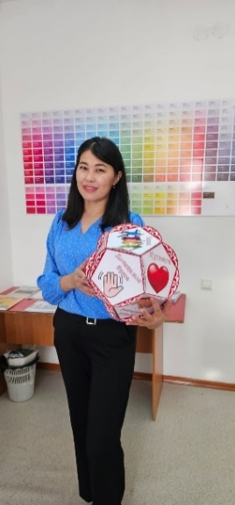

**Ұраны: «**Арманың барда,

Шаршама,талма.

Жасқанып қалма,

Жүре бер тек алға!»

**Мақсаты:** Оқушылардың психологиялық мәдениетін қалыптастыруға  жағдай жасау, оқушылардың психологиялық денсаулығын сақтауға және нығайтуға ықпал ету.

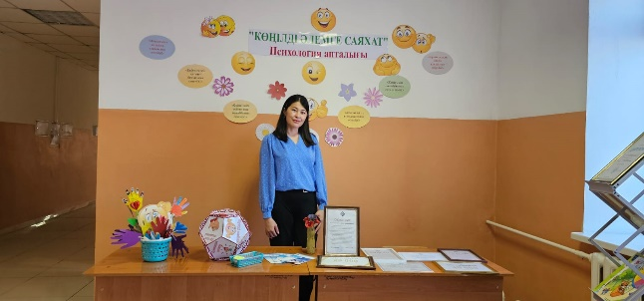2023 жылдың 4 желтоқсан күні “Көңілді әлемге саяхат” тақырыбында психология апталығы басталды. Апталықтың бірінші күнінде 1 қабатта психолгиялық апталық бұрышы ұйымдастырылды.

Бірінші күні «Кемпірқосақ апталығы» бойынша ақ түсті күн ережесін сақтады.

Саптық жиында апталықтың ашылуы өтіліп мектеп директоры Г.М Байдилдина ұстаздар мен оқушыларға сәттілік тіледі.Мектеп психологы: Сембиева А.К апталықтың мақсаты мен жоспарын таныстырып белсенді қатысуға шақырды. «Мен бақыттымын» тақырыбында тренинг өткізіліп, күндеріне сәттілік тілеп, жақсы көңіл - күйде жүруге ұсыныс берілді.

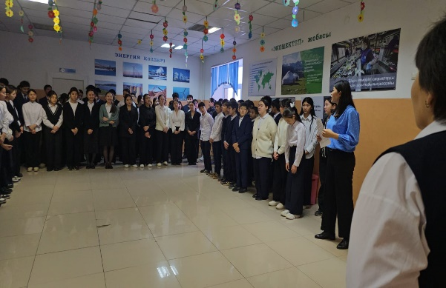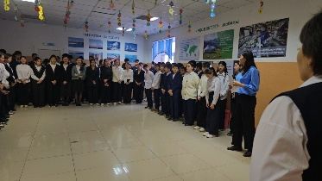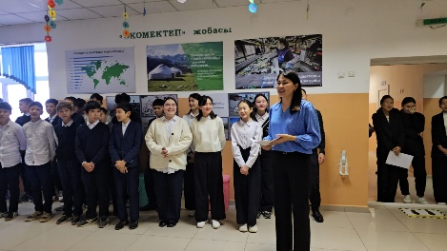

Жоспар бойынша 4 желтоқсан күні "Көңіл-күй"смайликтер күні өтті.

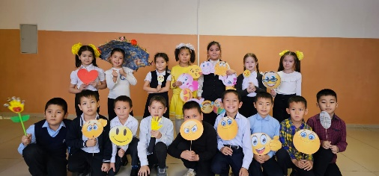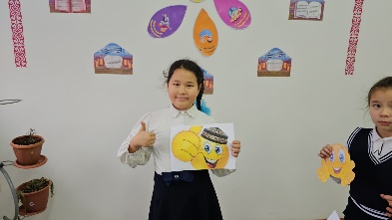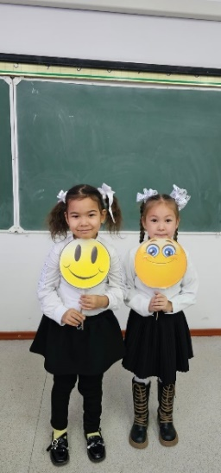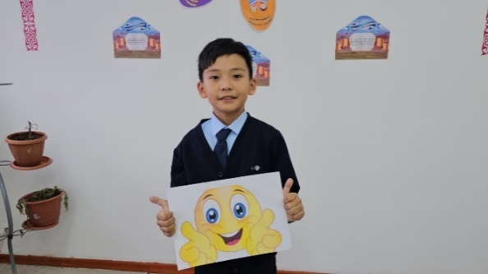

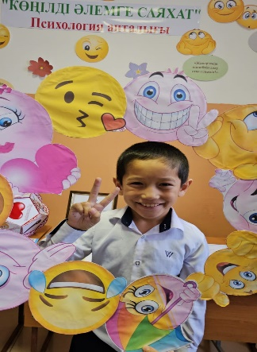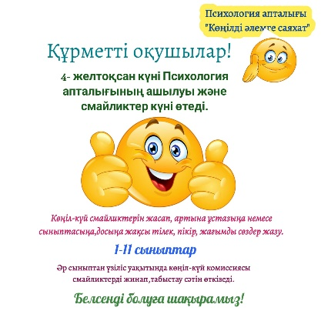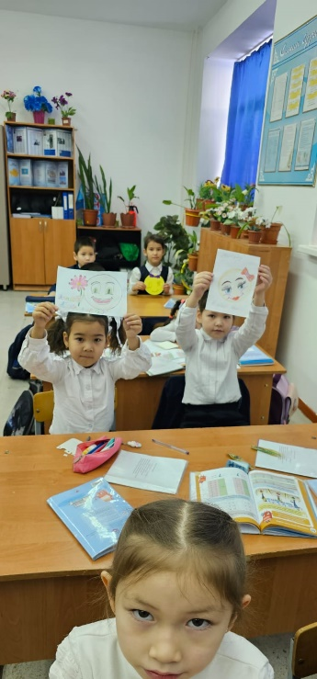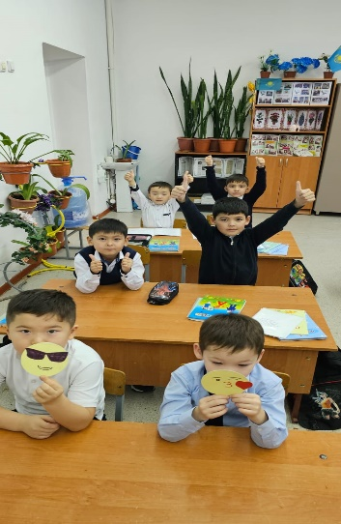

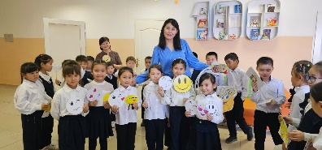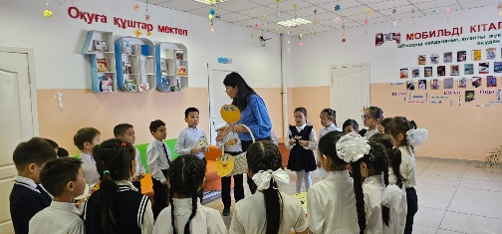Үзіліс уақытында оқушылардың зейін тұрақтылығы мен есте сақтауды,сөйлеу тілін дамытуды,интеллектуалды және шығармашылық дамуды жетілдіру, эмоционалды көңіл-күйін орнықтыру мақсатында мектеп парламентінен құрылған «Көңіл-күй комиссиясы»тобы мен психолог бастауыш сынып оқушыларымен кинесиологиялық жаттығулар жүргізілді.

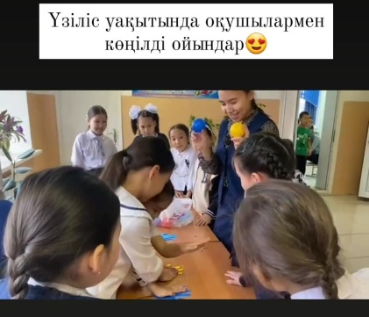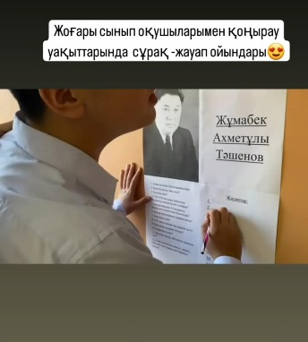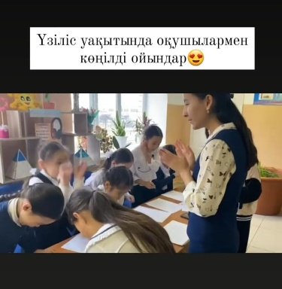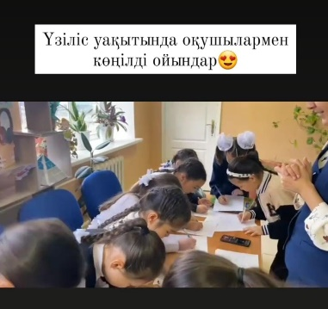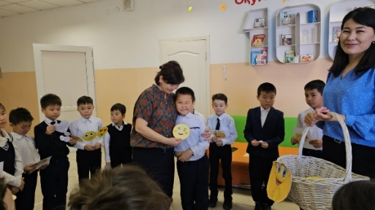

7-желтоқсан "Көңілді әлемге саяхат" психология апталығына орай "Тәтті көңіл-күй"жәрмеңкесі ұйымдастырылды.

Мақсаты: Оқушыларды еңбекке баулу, қарым-қатынас стилін қалыптастыру.Жәрмеңкеге 5-10 сынып оқушыларының көңілді аспаздары белсенді қатысып мектеп оқушыларына,ұстаздарға тәтті көңіл-күй сыйлады.

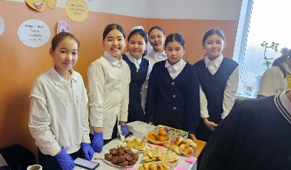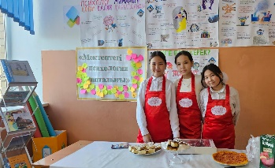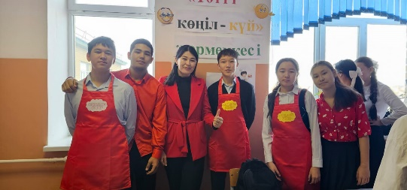

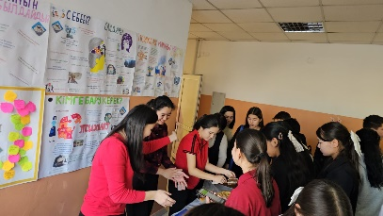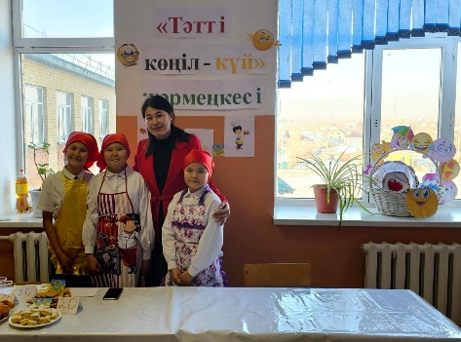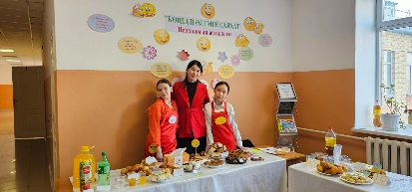

.

Мектептегі психология апталығына орай психолог: Сембиева А.К, кітапханашы: Абенова М.М ортаңғы буын оқушыларына "Өмірлік психология"тақырыбында кітап көрмесін ұйымдастырды.

Мақсаты: Оқушыларды өзін тануға,әдеби кітаптар арқылы өмірді түсінуге баулу.

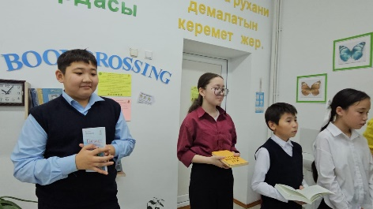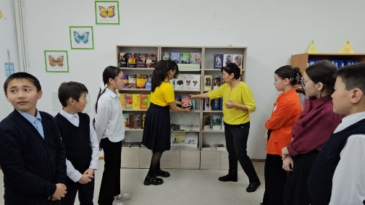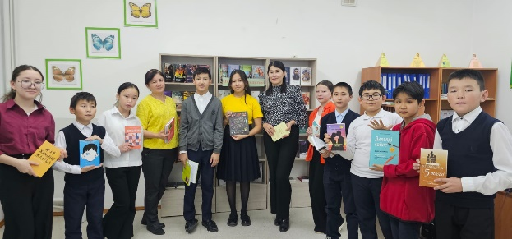

«Жақсы көңіл-күй километрі» 1-11 сыныптар аралығында акция өтілді. Акцияға ең белсенді 2 «А,2 «Ә», 3 «А» сыныбы қатысты.Сынып бойынша бейнероликтер шығарылып, әр сынып роликтерді жалғастырды.

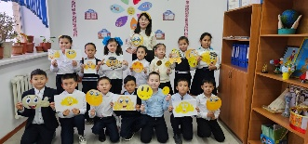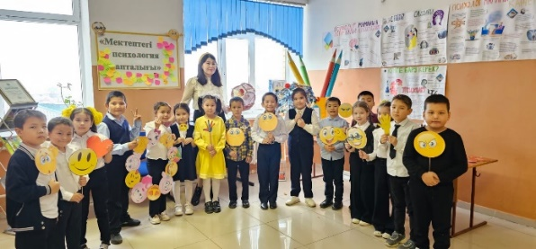

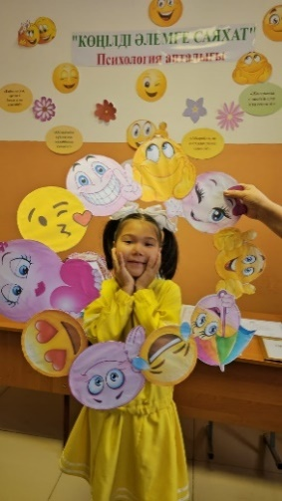

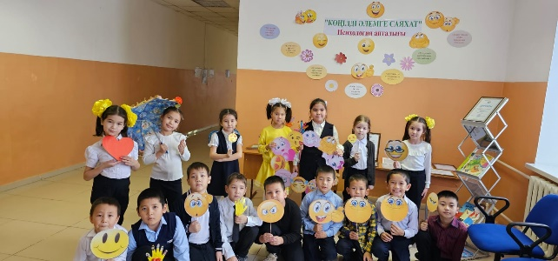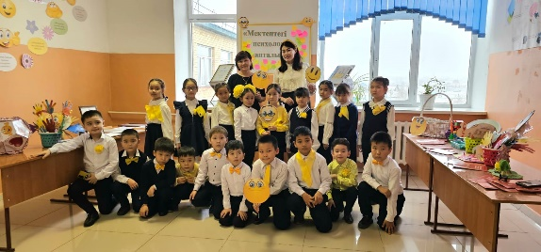

4-8 желтоқсан аралығында 1-11 сыныптар аралығында «Кемпірқосақ апталығы» өтілді. Әр сынып күннің түсіне сәйкес келетін кез келген аксессуарды киіп,күн сайын кай сынып белсенді екенін бақыланды.

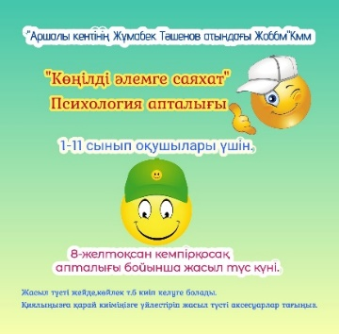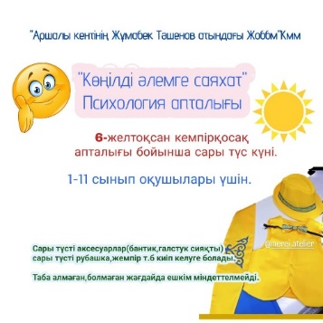



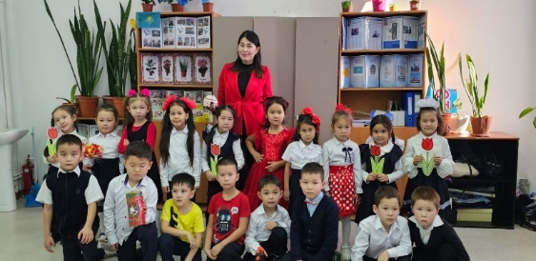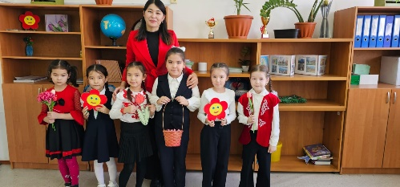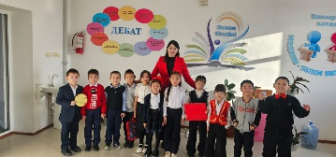Сондай-ақ кемпірқосақ апталығына мектеп оқушылары белсенді қатысты

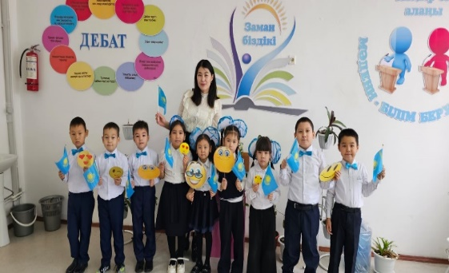

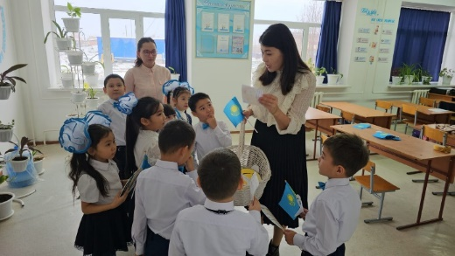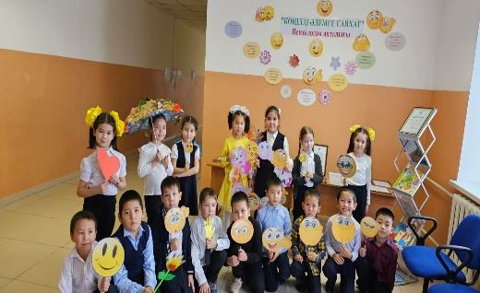

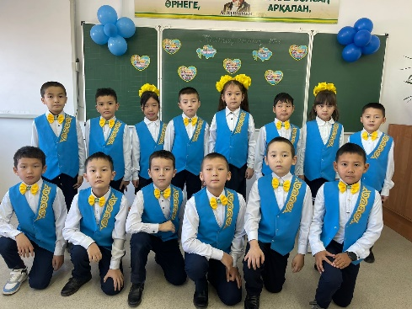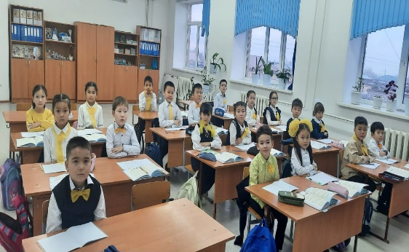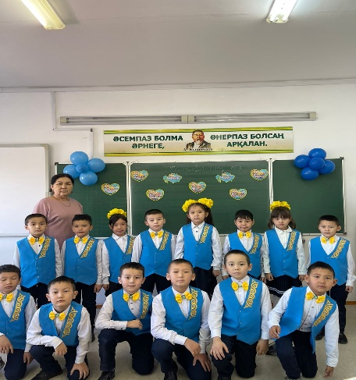

«Егер мен мейірімді болсам, адамдар үшін не істер едім» тақырыбында эссе байқауы өтіліп, үздік эсселер таңдалды.

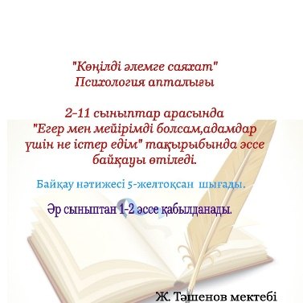

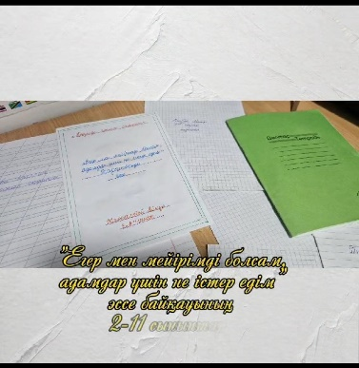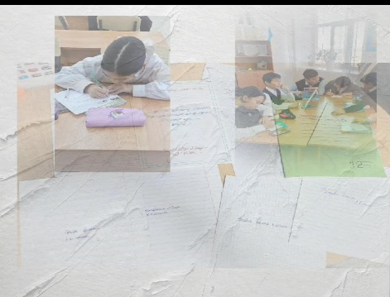

Психология апталығына арналған қабырға газеттері мен көрмелер.

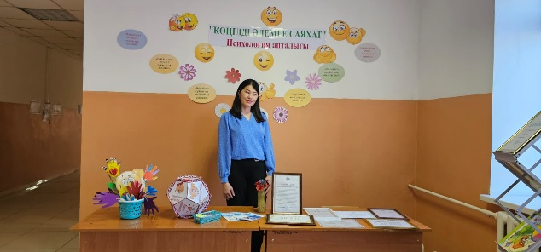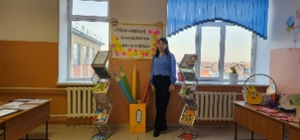

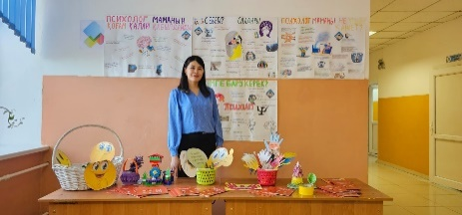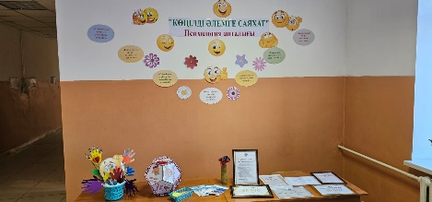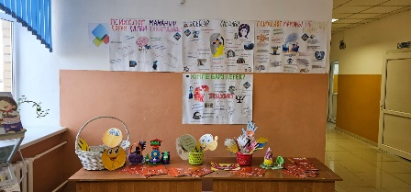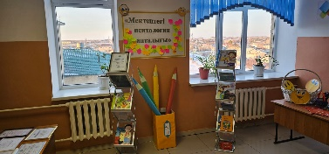

6-желтоқсан «Отырайық,сөйлесейік», «Ашық микрофон» акциясына арналған ашық есік күні өтілді. Ата-аналар,оқушылар, ұстаздар жеке сұрақтар бойынша кеңестер алды.

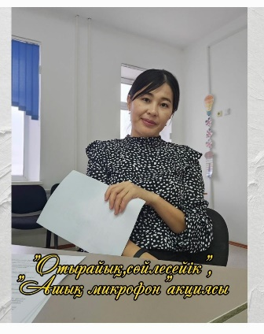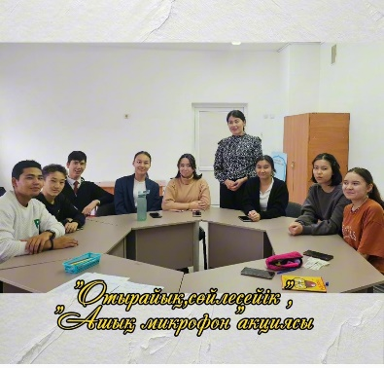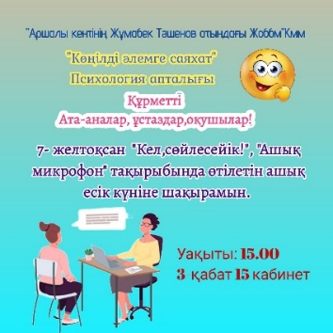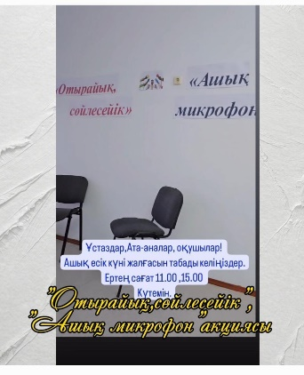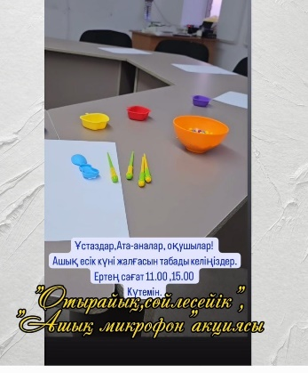

Психологтың қызметі, психология туралы қызықты ақпараттармен оқушылар танысты.

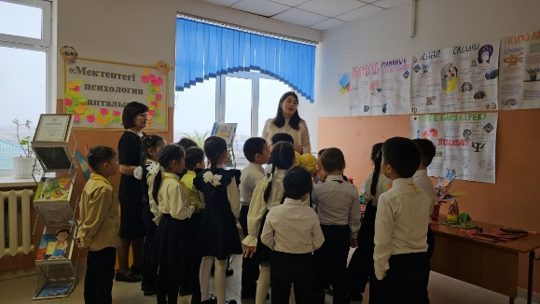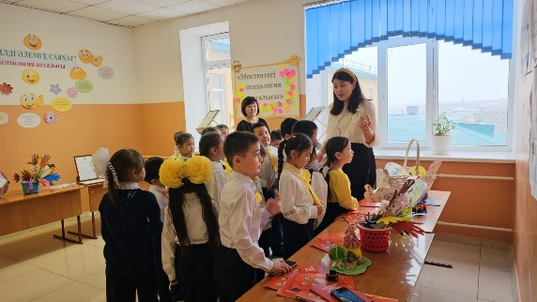

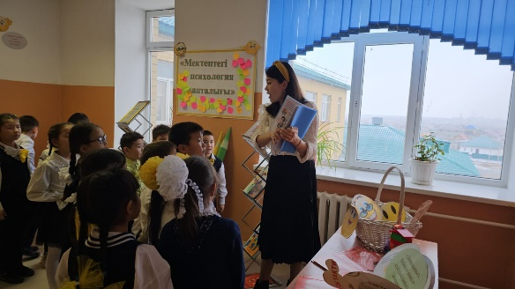

Апталықта өтілген іс-шаралар әлеуметтік желіге салынды.

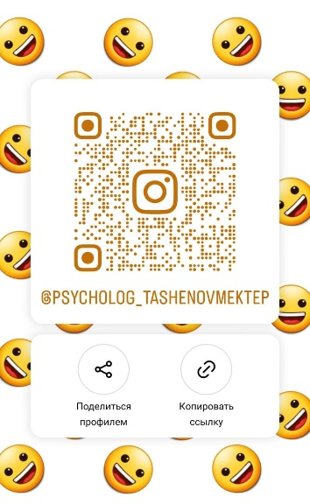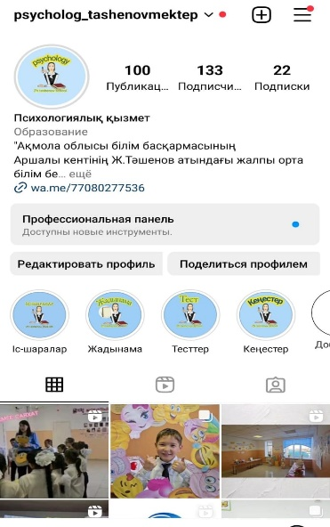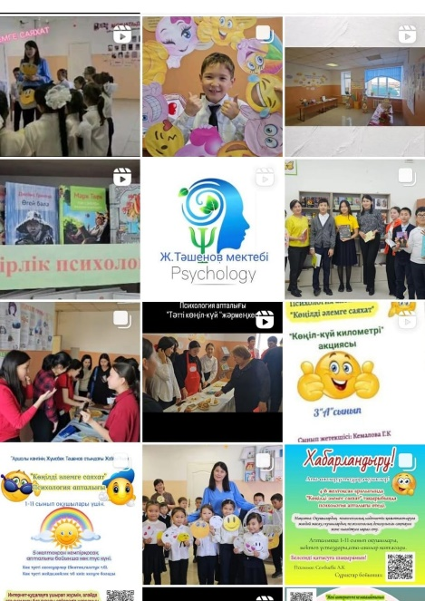

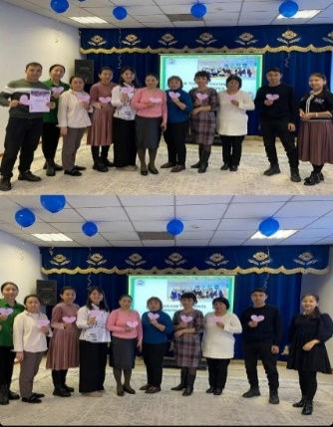 Ұстаздармен «Өзіңді күт!» тақырыбында тренинг өткізілді.

